ПРАВИТЕЛЬСТВО ЧЕЛЯБИНСКОЙ ОБЛАСТИ
ГЛАВНОЕ УПРАВЛЕНИЕ ПО ТРУДУ И ЗАНЯТОСТИ НАСЕЛЕНИЯ
ЧЕЛЯБИНСКОЙ ОБЛАСТИ

Занятость и безработица
в Челябинской области

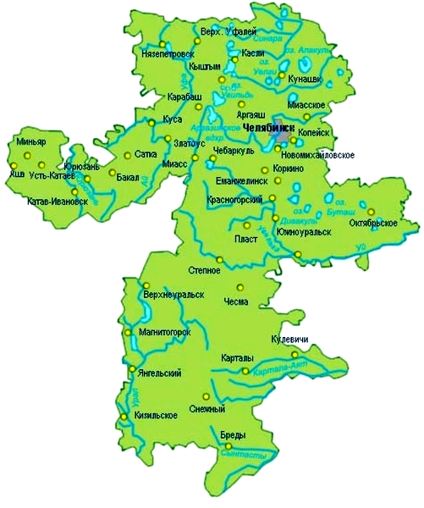
ЭКСПРЕСС – ИНФОРМАЦИЯ
№ 2,
ЯНВАРЬ–ФЕВРАЛЬ
2024 ГОД

г. Челябинск

Обращения в службу занятости.

Численность и состав безработных

В январе-феврале 2024 года в Областные казенные учреждения Центры занятости населения городов и районов (далее ЦЗН) за содействием в поиске подходящей работы обратились 5613 чел. (8383 чел. – здесь и далее в скобках приведены показатели за январь-февраль 2023 года или на 01.03.2023 г.), что на 33,0 % меньше, чем в январе-феврале 2023 года.
Из обратившихся за содействием в поиске подходящей работы 99,8 (97,0) % – граждане, незанятые трудовой деятельностью; 58,8 (55,1) % – женщины; 10,8 (19,6) % – граждане, впервые ищущие работу (ранее не работавшие).
Численность граждан, признанных безработными, составила 3521 (4640) чел., что на 24,1 % меньше, чем в январе-феврале 2023 года.

Динамика численности незанятого населения, состоящего на учете в ЦЗН

На конец февраля | Численность незанятых граждан, состоящих на учете в ЦЗН, человек | Из них имеют статус  безработного |  | Заявленная работодателями потребность в работниках,  единиц | Коэффициент напряженности на рынке труда
На конец февраля |  | человек | % | Заявленная работодателями потребность в работниках,  единиц | незанятые на одну  вакансию | безработные на одну  вакансию
2024 года | 10967 | 9526 | 86,9 | 44940 | 0,24 | 0,21
2023 года | 15455 | 13281 | 85,9 | 33290 | 0,46 | 0,40

Заявленная работодателями потребность в работниках за январь-февраль 2024 года составила 24012 (14116) вакансий, что в 1,7 раз больше, чем в январе-феврале 2023 года.
За отчетный период в ЦЗН обратлись 223 (396) чел., уволенных в связи с ликвидацией организаций либо сокращением численности или штата работников организаций, расположенных на территории Челябинской области, что на 43,7 % меньше, чем в январе-феврале прошлого года. Из обратившихся, уволенных по сокращению, 102 чел. или 45,7% (116 чел. или 29,3%) нашли работу (доходное занятие).

Трудоустройство граждан

За отчетный период нашли подходящую работу 2243 (3049) чел., снижение на 26,4%. Безработных граждан трудоустроено 1875 (2314) чел., что на 19,0 % меньше, чем в январе-феврале 2023 года.
В счет квотируемых рабочих мест трудоустроено 5 (15) инвалидов.
Трудоустроено на временные работы 80 (153) чел., в том числе:
несовершеннолетних граждан в возрасте от 14 до 18 лет в свободное от учебы время – 29 (89) чел., снижение в 3,1 раза;
безработных граждан, испытывающих трудности в поиске работы – 47 (61) чел., снижение на 23,0 %;
безработных граждан в возрасте от 18 до 25 лет, имеющих среднее профессиональное образование и ищущих работу впервые – 4 (3) чел., рост на 33,3 %;
Численность граждан, трудоустроенных на общественные работы, составила 228 (226) чел., рост на 0,9 %.
Государственную услугу по содействию самозанятости получили 223 (246) безработных гражданина, снижение на 9,3%, из них 31 (26) чел. оформил государственную регистрацию в качестве юридического лица, индивидуального предпринимателя или самозанятого.
Государственную услугу по социальной адаптации на рынке труда получили 776 (569) безработных граждан, рост на 36,4 %.
Удельный вес трудоустроенных граждан в общей численности граждан, обратившихся за содействием в поиске работы, составил 40,0 (36,4) %.

Профориентация и профессиональное обучение

Государственную услугу по организации профессиональной ориентации граждан получил 5678 (4848) чел., из них 5487 (4407) чел. – безработные граждане, рост соответсвенно на 17,1 и 24,5 %.
В январе-феврале численность граждан, приступивших к профессиональному обучению, получению дополнительного профессионального образования, составила 276 (160) чел., из них: 263 (149) чел. – безработные граждане, 9 (5) чел. – пенсионеры, стремящиеся возобновить трудовую деятельность, 4 (6) чел. – женщины, находящиеся в отпуске по уходу за ребенком до достижения им возраста трех лет.
Из числа безработных граждан, приступивших к профессиональному обучению, получению дополнительного профессионального образования, 4,2 (8,1) % – граждане, впервые ищущие работу (ранее не работавшие); 8,7 (12,8) % – граждане, стремящиеся возобновить трудовую деятельность после длительного (более года) перерыва; 39,5 (24,8) % – граждане, проживающие в сельской местности.

Движение численности безработных граждан на рынке труда.
Численность безработных и уровень безработицы

За отчетный период снято с учета 4320 (5533) безработных граждан, из них: 43,4 (41,8) % – в связи с трудоустройством; 2,2 (0,9) % – назначена трудовая пенсия; 54,4 (57,3)% – снято по другим причинам (всего по другим причинам снято 2349 чел. из них 1199 чел. или 51,0 % снято в связи с длительной неявкой в ЦЗН).
Индекс движения безработных составил 1,23 (1,19).

На 1 марта 2024 года уровень регистрируемой безработицы по области составил 0,53 (0,72)% от численности рабочей силы. В 11-и территориях уровень регистрируемой безработицы ниже среднеобластного показателя, в 5-и муниципальных образованиях этот показатель более 2,0 %: в Уйском муниципальном районе – 2,6%, в Октябрьском муниципальном районе – 2,7%, в Кизильском муниципальном районе – 2,9%, в Чесменском муниципальном районе – 3,0%, в Брединском муниципальном районе – 3,1%.
Таким образом, на рынке труда области на 01.03.2024 г., в сравнении с показателями на 01.03.2023 г., наблюдалось снижение:
численности граждан, состоящих на учёте из числа обратившихся за содействием в поиске подходящей работы – 10979 (15521) чел.;
численности безработных граждан, состоящих на учёте – 9526 (13281) чел.;
уровня регистрируемой безработицы – 0,53 (0,72) %;
коэффициента напряженности на рынке труда – 0,24 (0,46) незанятые/1 вак.;
увеличение: заявленной организациями области потребности в работниках – 44940 (33290) вакансий.

